EGRESOS DE LA HACIENDA MUNICIPAL
Temática
Disciplina Presupuestal
Fue amortizada la cantidad neta de $32´287,534 a la Deuda Pública Municipal, mediante las estrategias de austeridad y planeación financiera, que permitió mejorar la economía del Gobierno de Zapotlán el Grande, mediante la implementación de equilibrio en el presupuesto y el gasto durante el periodo 2015-2018.
En cumplimiento a la Ley General de Contabilidad Gubernamental, se coadyuvó en la armonización contable entre el Municipio y los Gobiernos Federal y Estatal, actualizando a las diversas áreas de la Administración Pública Municipal en la generación de un presupuesto basado en objetivos claros, con el fin de impulsar el desarrollo de nuevos esquemas de disciplina financiera. En ese contexto se proyecta para el periodo 2018 un presupuesto de egresos de $439´694,146.52.
En el marco de la situación Hacendaria de Egresos 2018, se realiza el ejercicio presupuestal distribuido en nueve capítulos que se despliegan en el siguiente cuadro:

CAPITULO | CONCEPTO | PRESUPUESTO 2018
1,000 | Servicios personales | $225´787,226.00
2,000 | Materiales y suministros | $ 29´276,613.00
3,000 | Servicios generales | $ 60´243,032.00
4,000 | Transferencias, asignaciones subsidios y otras ayudas | $ 33´933,156.00
5,000 | Bienes muebles, inmuebles e intangibles | $ 9´344,729.00
6,000 | Inversión pública | $ 59´446,382.52
7,000 | Inversiones financieras y otra provisiones | 0.00
8,000 | Participaciones y otras provisiones | 0.00
9,000 | Deuda pública | $ 34´488,865.00
TOTAL |  | $ 452´970,403.52

Cabe destacar que con la participación del área de Programas, Comité de Planeación para el Desarrollo Municipal (COPLADEMUN), y vinculación con Delegaciones que, mediante diversas gestiones en Dependencias Federales y Estatales, contribuyó con el presupuesto del capítulo 6,000 de inversión pública como se detalla en el siguiente cuadro, con el que se apoyó al logro metas de obra pública sin afectación de las finanzas locales.

NOMBRE DEL PROGRAMA | ORIGEN DEL FONDO | MONTO DE INVERSION
FONDO DE FORTALECIMIENTO FINANCIERO 2018, CONVENIO “B” | PRESUPUESTO DE EGRESOS DE LA FEDERACION | $ 11´850,019.06
FONDEREG, 2018 | REGIONAL | $ 4´551,724.14
FONDO DE PROYECTOS DE DESARROLLO REGIONAL, 2018 | PRESUPUESTO DE EGRESOS DE LA FEDERACION | $ 6´000,000.00
FONDO DE APORTACIONES PARA LA INFRAESTRUCRUA SOCIAL, 2018 | FEDERAL | $ 8´513,739.32
PROGRAMA DE INFRAESTRUCTURA SEDATU VERTIENTE ESPACIOS PUBLICOS | SEDATU | $ 2´400,000.00
FONDO COMUN CONCURSABLE PARA LA INFRAESTRUCTURA PUBLICA | PRESUPUESTO DE EGRESOS DEL ESTADO DE JALISCO | $ 8´000,000.00
PROGRAMA DE FORTALECIMIENTO FINANCIERO PARA LA INVERSION 2018 CONVENIO “C” | PRESUPUESTO DE EGRESOS DEL ESTADO DE JALISCO | $ 16´630,000.00
SECRETARÍA DE CULTURA DEL GOBIERNO DEL ESTADO. | SECRETARIA DE CULTURA. | $ 1´500,000.00
TOTAL |  | $ 59´446,382.52

Por otra parte, el Presupuesto de Egresos, como instrumento de política Pública, contemplo la adquisición de bienes y servicios en las mejores condiciones, inversión en obra pública prioritaria, la cual se ha venido incrementando significativamente y pago de pasivos, que se han venido reduciendo en los tres últimos años.
Mediante una mejora en la trasparencia y rendición de cuentas se da certeza al manejo adecuado de las finanzas públicas, destacando que durante el periodo 2015-2018 fueron amortizados $32’287,534.00 (Treinta y dos millones doscientos ochenta y siete mil quinientos treinta y cuatro pesos) al monto de la deuda total recibida al inicio de esta administración; mediante la retención del Impuesto sobre la Renta que a pesar de ser una obligación que tienen los Municipios de retener, hasta el mes de septiembre del 2015 no se venía aplicando dicha disposición, esto ha generado un ahorro de $20´400,000.00, (Veinte millones cuatrocientos mil pesos) aunado a la corrección del timbrado de las nóminas del periodo de Enero a Septiembre del año 2015, recuperando un monto de $7’599,697.00, vía participaciones Federales derivadas de la Ley de Coordinación Fiscal. Así como otras medidas de austeridad entre las que destacan la eliminación del pago de telefonía celular para los servidores públicos, disminución en el consumo de combustible, impresiones, entre otros los cuales generaron ahorros de $9´878,855.00.
Temática
DEUDA PÚBLICA
Fue impulsada la reestructura de la Deuda Pública Municipal, manteniendo sin crecimiento los niveles de pasivo con la Banca de Desarrollo, logrando una mayor capacidad de maniobra financiera y financiamiento para la generación de inversión para infraestructura pública en zonas urbanas marginadas.
No obstante al complejo escenario recibido por la alta deuda y por las condiciones económicas desfavorables a nivel nacional y local, fue urgente y prioritario generar una estrategia integral de saneamiento financiero, en el cual se contempló la necesidad de aplicar una férrea disciplina financiera que derivó en una restructuración de dos de los tres créditos de la deuda pública a largo plazo que se integraban, por un monto de $73’524,945.75 y la cantidad de $32´838,799 destinados a obra pública productiva como se muestra en el siguiente cuadro:
NOMBRE DE LA OBRA | MONTO DE INVERSION
Construcción de Losa de Concreto Hidráulico en Calle Moctezuma, incluye construcción de banquetas, machuelos, alumbrado, ductos de media y baja tensión. | $1,666,666.67
Construcción de Centro Deportivo Comunitario "Villas de Calderón", incluye construcción de trota pista, rehabilitación de cancha de usos múltiples, huerto urbano, gimnasio al aire libre y juegos infantiles. | $600,000.00
Construcción de Centro Deportivo El Nogal, incluye rehabilitación de cancha de usos múltiples, área de convivencia cancha de futbol 5, mobiliario urbano e iluminación. | $1,200,000.00
Construcción de canal pluvial "Arroyo los Guayabos "Segunda etapa, Incluye revestimiento de taludes y plantilla de canal, banquetas, protección de herrería, iluminación, mobiliario urbano, plazoletas para cruce de canal. | $3,331,245.00
Ampliación de Cocina del CDC Colonia Teocalli, edificación de 54.00 M2 con ventanearía y acabados, albañilería general, barras de trabajo instalación hidráulica, sanitaria y eléctrica y tarjas de lavado. | $308,282.00
Construcción de Losa de Concreto Hidráulico en calle Pedro Ramírez Vázquez (Primera Etapa) | $7,700,000.00
Construcción de Parque Comunitario en la Colonia Hijos Ilustres, incluye mobiliario urbano, iluminación, área de convivencia. | $1,800,000.00
Construcción de Parque Deportivo Comunitario en la Colonia Reforma 1, incluye mobiliario urbano, iluminación, área de convivencia. | $2,000,000.00
Construcción de Parque Deportivo comunitario en la Colonia Solidaridad La Paz, incluye mobiliario urbano, iluminación, área de convivencia. | $1,100,000.00
Construcción de Centro Deportivo y Área de Recreación en la Colonia Cruz Blanca, incluye mobiliario urbano, plaza de convivencia y centro comunitario. | $1,200,000.00
Construcción de Banquetas, Machuelos y Calles en la Colonia Unión | $1,000,000.00
Construcción de Parque Deportivo Comunitario en la Colonia Unión de Colonos, incluye mobiliario urbano, iluminación área de convivencia. | $1,000,000.00
Construcción de Comedor Comunitario en la Delegación de Atequizayán. | $ 50,000.00
Rehabilitación del Mercado Paulino Navarro, incluye pintura, remodelación de baños y acabados | $ 500,000.00
Rehabilitación del Auditorio Benito Juárez. | $ 616,230.27
Rehabilitación de Plaza Las Fuentes | $ 750,000.00
Rehabilitación de Cancha de ingresos del Estadio Santa Rosa. | $1,000,000.00
Centro deportivo comunitario pastor de arriba. | $ 800,000.00
Modernización Catastral | $6,216,375.06
TOTAL | $32,838,799.00

Y que suman un gran total de $107´299,999.50, a un menor tasa de interés TIIE más 1.50 puntos, con un año de gracia en el pago de capital, y un plazo de 20 años, con la finalidad de mejorar el perfil de la deuda negociación que significan un ahorro en la presente Administración de $10´401,722.00, permitiendo mejorar el margen de maniobra financiera que ha generado un superávit presupuestario de $10´401,722.00 (Diez Millones cuatrocientos un mil setecientos veintidós pesos), aumentando el flujo de efectivo saldando los créditos heredados, contraídos con diversos acreedores derivados de la adquisición de bienes y servicios, así como la omisión de pagos de impuestos y cuotas al Seguro Social.
En consecuencia y de acuerdo con datos anteriores, se equilibraron las finanzas municipales y se rompió la inercia de endeudamiento a la alza por la generación de presupuestos con un alto nivel deficitario, que se venía compensando con deuda.
El comportamiento histórico de la deuda pública municipal durante los últimos años, alcanzo en el año 2015, un máximo histórico de $195´202,425.00; resaltando que durante los años 2016 y 2017 y 2018, fueron mejorados las condiciones crediticias del Gobierno de Zapotlán el Grande, concluyendo el periodo 2016-2017 con un monto total de deuda a corto y largo plazo de $162´914,889, como lo muestra el gráfico que se despliega a continuación:

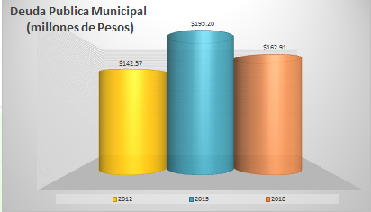

Del cual se pueden observar tres indicadores el primero es la tendencia a la alza del endeudamiento del municipio del periodo 2012 al 2015, el segundo y más importante es que a partir del año 2015, se estabilizo la deuda y el tercero que a partir del año 2016 la deuda ha venido a la baja.
Finalmente destaco en este apartado del informe, que durante el ejercicio presupuestal la calificadora Moody´s emitió una calificación mejorada de B2 a B1 lo que fortaleció las condiciones para mejorar las tasas de interés en los créditos contratados.
Al 30 de septiembre, fecha en que termina esta administración, estaremos entregando las finanzas públicas, sin ninguno de los adeudos recibidos exceptuando los pasivos contratados a largo plazo, los cuales incluso habrán de representar una menor carga para las próximas administraciones, ya que se refinanciaron a un plazo de 20 años y a una menor tasa de interés.
El menor pago se muestra en la siguiente tabla, donde se aprecia los montos a la baja que serán cubiertos en el siguiente periodo 2018-2021 con un mejor margen de maniobra financiera.
Municipio de Zapotlán el Grande, Jalisco.
Análisis del pago de la Deuda a Largo Plazo (Reestructurada).
Sin Reestructura
Años | 2013 |  | 2014 | 2015 | 2016 | 2017 | 2018 | 2019 | 2020 | 2021
 | 12,374 |  | 24,471 | 10,395 | 7,890 | 5,740,393 | 5,740,393 | 5,740,393 | 5,740,393 | 5,740,393
Reestructurada
Años | 2013 |  | 2014 | 2015 | 2016 | 2017 | 2018 | 2019 | 2020 | 2021
 | 12,374 |  | 24,471 | 10,395 | 7,890 | - | 1,079,064 | 1,252,528 | 1,453,879 | 1,687,596
Reducción en Pagos por Reestructura.
Años |  |  |  |  |  | 2017 | 2018 | 2019 | 2020 | 2021
 |  |  |  |  |  | 5,740,393 | 4,661,329 | 4,487,865 | 4,286,514 | 4,052,797
Menor pago en el trienio |  |  |  |  |  | $10,401,722.00 |  | $12,827,176.00

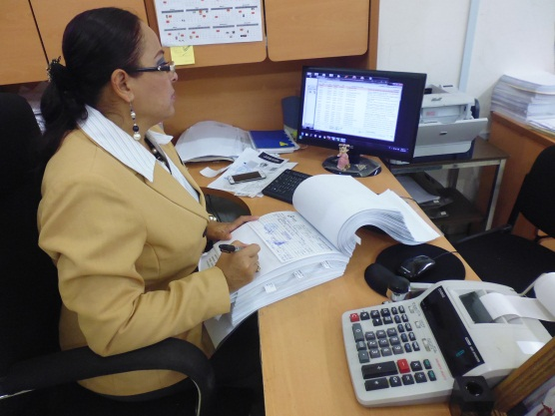
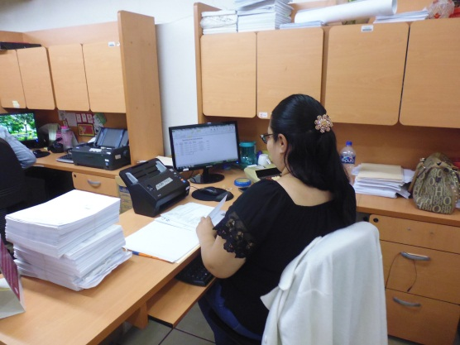

Disciplina Financiera ejercida en el periodo 2015-2018

